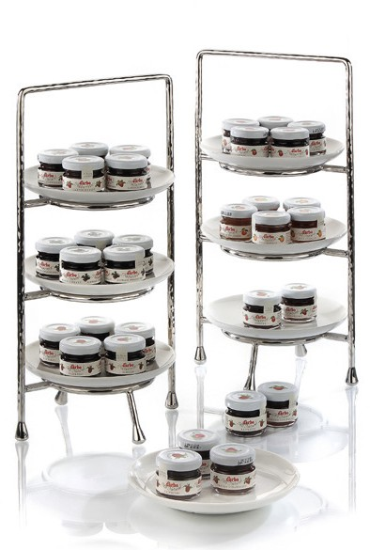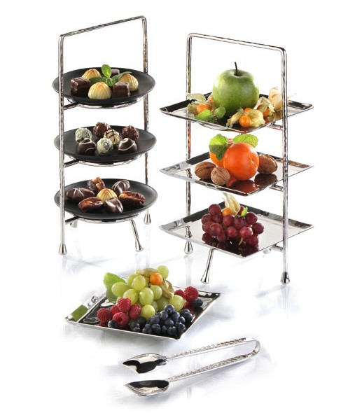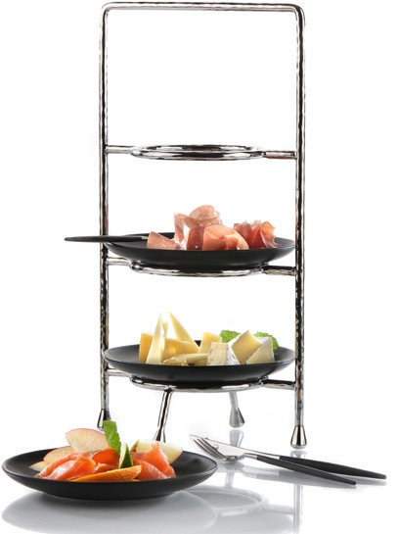Etageren von Zieher

Elegant servieren und stilvoll präsentieren – klassische Telleretage- ren, neu interpretiert!

Formschöne und individuelle Etageren von Zieher bieten für zahlrei- che Anwendungen die passende Lösung. Die klassischen Tellereta- geren mit drei Ebenen sind in zwei Größen verfügbar.

Passende Einsätze aus Porzellan, Glas oder Edelstahl ermöglichen ansprechende Materialkombinationen und flexible Gestaltungsmög- lichkeiten. Petit Fours, Desserts, Pralinen oder andere Leckereien werden auf den Etageren im Miniformat effektvoll präsentiert.

Die größeren Versionen sind wie geschaffen für Scones und Konfitü- re beim Five o‘Clock Tea, aber auch eine Auswahl von Wurst, Käse oder Obst lassen sich auf dem gedeckten Tisch anspruchsvoll in Szene setzen.

WWW.ZIEHER.COM

03/2022
Zieher KG, Kulmbacher Straße 15, D - 95502 Himmelkron • Marketing: +49 9273 9273-68 • presse@zieher.com
Im Pressebereich unter www.zieher.com finden Sie alle Pressemitteilungen inkl. Bildmaterial als Download.

